Информация о Собрании депутатов VI созыва
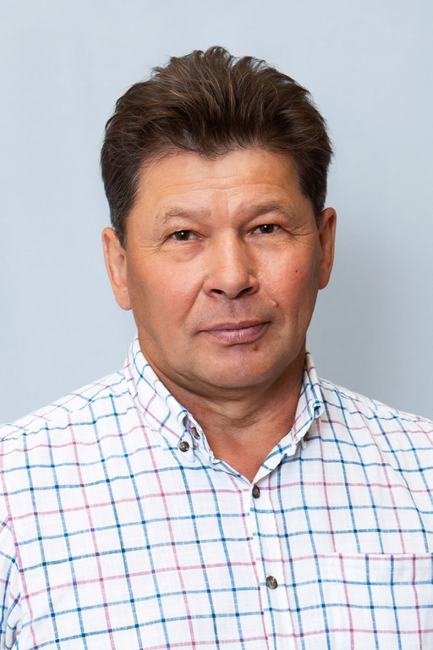 | Казанцев Анатолий Александрович – председатель Собрания депутатов  Председатель постоянной комиссии по законодательству, местному самоуправлению, мандатам, Регламенту, депутатской этике, член ВПП «ЕДИНАЯ РОССИЯ».  Избран от одномандатного избирательного округа № 8:  - с. Миасское: левобережье реки Миасс от ул. Центральной, не включая ее жилые дома, ул. Советская, исключая жилые дома № 1 и 3, до восточной окраины села; с южной стороны, включая часть ул. Солнечной, от ул. Советской до ул. Дружбы северной окраины села;  - часть Козыревского сельского поселения: п. Курейное.
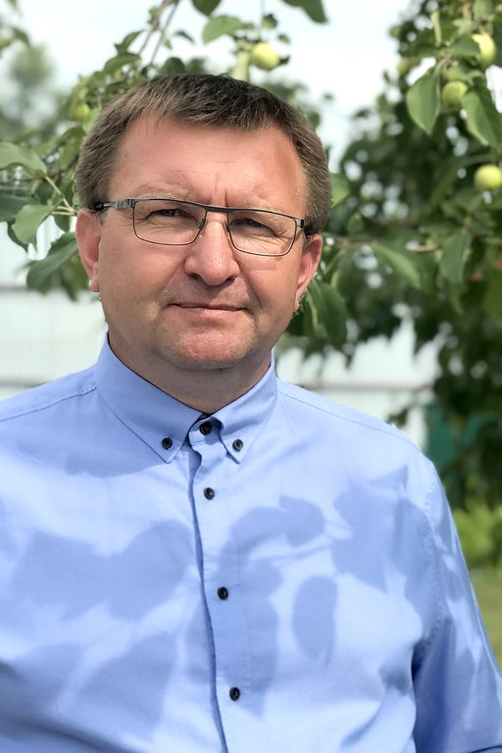 | Бахарев Максим Иванович  Член постоянной комиссии по бюджетной, финансово-экономической политике, собственности, предпринимательству, экологии и природопользованию.  Избран от одномандатного избирательного округа №6:  - часть Лазурненского сельского поселения: п. Лазурный, п. Черемушки;  - часть Баландинского сельского поселения: п. Баландино, п. Береговой, д. Федоровка.
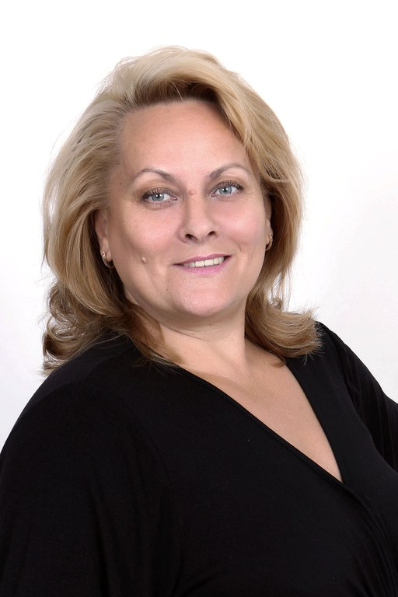 | Глухова Наталья Петровна  Председатель постоянной комиссии по социальной политике, здравоохранению, охране труда и занятости населения, культуре, образованию, спорту и молодежной политике, член ВПП «ЕДИНАЯ РОССИЯ».  Избран от одномандатного избирательного округа №11:  - часть Миасского сельского поселения: с. Миасское - от ул. Центральной, включая нежилые дома, до западной окраины села. С южной стороны от ул. Ленина, включая все жилые дома до светофора, в том числе дом № 4, и до северной стороны села, включая ул. Дружбы, ул. Труда, пер. Станичный;  - с. Харино.
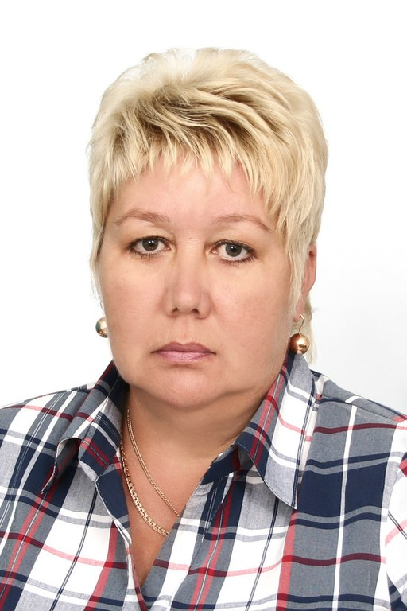 | Коптеева Танзиля Шарифулловна  Член постоянной комиссии по социальной политике, здравоохранению, охране труда и занятости населения, культуре, образованию, спорту и молодежной политике, член ВПП «ЕДИНАЯ РОССИЯ». Избран от одномандатного избирательного округа №12:  - Часть Козыревского сельского поселения: п. Мирный, п. Лесной, д. Худяково.
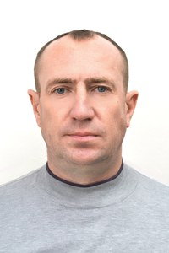 | Кузнецов Александр Станиславович  Член постоянной комиссии по социальной политике, здравоохранению, охране труда и занятости населения, культуре, образованию, спорту и молодежной политике.  Избран от одномандатного избирательного округа №4:  - часть Бродокалмакского сельского поселения: с. Тавранкуль, с. Попово, с. Боровое;  - Шумовское сельское поселение: с. Шумово, д. Шибаново, п. Межевой, д. Сафоново, с. Устьянцево, д. Пятково, д. Якупово.
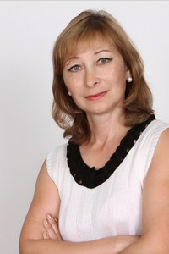 | Могулева Анна Николаевна  Член постоянной комиссии по законодательству, местному самоуправлению, мандатам, Регламенту, депутатской этике, член партии «ЕДИНАЯ РОССИЯ».  Избран от одномандатного избирательного округа №1:  - Русско-Теченское сельское поселение: с. Русская Теча, с. Н.-Петропавловка, с. Беликуль, д. Шуранкуль;  - Сугоякское сельское поселение: с. Сугояк, с. Кирды, п. Усольцево.
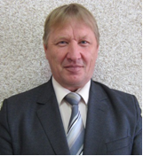 | Панов Алексей Петрович  Член постоянной комиссии по транспорту, промышленной политике, аграрным и земельным отношениям, строительству, жилищно-коммунальному хозяйству и тарифам, сторонник партии «ЕДИНАЯ РОССИИЯ».  Избран от одномандатного избирательного округа №2:  - Алабугское сельское поселение: с. Алабуга, д.Кадкуль, д.Сосново, д. Шабалтак, с. Ачликуль, д. Феклино;  - Теренкульское сельское поселение: д. Теренкуль, д. Саламатово;  - часть Бродокалмакского сельского поселения: д. Тирикуль.
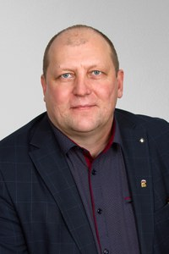 | Паташенко Алексей Владимирович – заместитель Председателя Собрания депутатов  Председатель постоянной комиссии по бюджетной, финансово-экономической политике, собственности, предпринимательству, экологии и природопользованию.  Член ВПП «ЕДИНАЯ РОССИЯ».  Избран от одномандатного избирательного округа №3:  - часть Бродокалмакского сельского поселения: с. Бродокалмак.
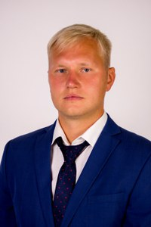 | Патрушев Владимир Васильевич  Член постоянной комиссии по бюджетной, финансово-экономической политике, собственности, предпринимательству, экологии и природопользованию.  Избран от одномандатного избирательного округа №7:  - Озерное сельское поселение: п. Петровский, д. Чурилово, п. Озерный, д. Сычево;  - часть Баландинского сельского поселения: д. Круглое.
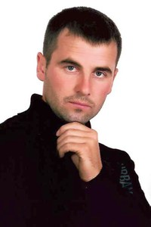 | Пашнин Владислав Владимирович  Член постоянной комиссии по транспорту, промышленной политике, аграрным и земельным отношениям, строительству, жилищно-коммунальному хозяйству и тарифам.  Избран от одномандатного избирательного округа №9:  - часть Миасского сельского поселения: с. Миасское - левобережье реки Миасс от западной окраины села до ул. Советской, включая жилые дома № 1 и № 3, с севера до ул. Ленина (не включая жилые дома ул. Ленина);  - с. Черкасово;  - д. Ильино.
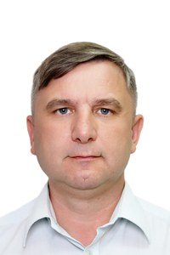 | Подкорытов Александр Николаевич  Член постоянной комиссии по транспорту, промышленной политике, аграрным и земельным отношениям, строительству, жилищно-коммунальному хозяйству и тарифам, сторонник ВПП «ЕДИНАЯ РОССИЯ».  Избран от одномандатного избирательного округа №5:  - Дубровское сельское поселение: п. Дубровка, п.Малиновка, п.6-ой Разъезд;  - часть Лазурненского сельского поселения: д. Пашнино-1, д. Пашнино-2, п. Привольный, п. Слава, п. Новый, п. Чистый.
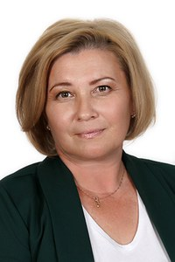 | Сидоренко Инзиля Ильгизаровна  Член постоянной комиссии по социальной политике, здравоохранению, охране труда и занятости населения, культуре, образованию, спорту и молодежной политике, член ВПП «ЕДИНАЯ РОССИЯ».  Избран от одномандатного избирательного округа №10:  - часть Миасского сельского поселения: с. Миасское: правобережье реки Миасс.
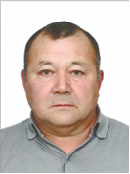 | Хаиров Илдар Гайнутдинович  член постоянной комиссии по бюджетной, финансово-экономической политике, собственности, предпринимательству, экологии и природопользованию, член ВПП «ЕДИНАЯ РОССИЯ».  Избран от одномандатного избирательного округа №14:  - часть Березовского сельского поселения: п. Родник, д. Адищево, д. Ванюши, с. Ханжино, д. Жарки;  - часть Канашевского сельского поселения: д. Калуга-Соловьевка, д. Берсеневка, д. Пашнино-3, с. Таукаево, д. Калиновка.

